LICEO CLASSICO LINGUISTICO E SCIENZE UMANE “B. R. MOTZO”
VIA DON STURZO, 4 - 09045 QUARTU SANT’ELENA (CA)
Codice Fiscale 92168540927 – Codice Ministeriale: capc09000e
Telefono centralino 070825629
capc09000e@istruzione.it - capc09000e@pec.istruzione.it
Codice Univoco: UFAGLG
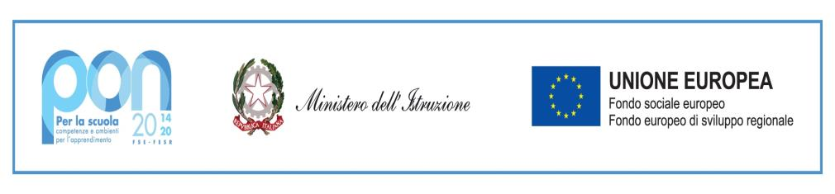

Stage PCTO a SALAMANCA – Lingua SPAGNOLA ALLEGATO 2
CANDIDATURA ALLA PARTECIPAZIONE

I sottoscritti___________________________________________________________________ e __________________________________________________________________, genitori dello/a studente/essa___________________________________________________________, frequentante la classe _________________sezione______indirizzo__________________
Chiedono formalmente che il proprio figlio/a sia ammesso/a a partecipare allo stage a SALAMANCA-CASTIGLIA (21/08/2023-11/09/2023).
A tal fine dichiarano (barrare la voce che interessa)
- Che lo studente è in possesso di certificazione B1
- Che lo studente è considerato dal suo docente di livello B1
- Che l’ISEE 2022 o 2023 della famiglia è di euro_____________________________
E si impegnano formalmente a quanto segue:
Lo studente, una volta data adesione all’iniziativa, non potrà rinunciare alla partenza, se non per gravi e comprovati motivi. L’assenza di uno studente, infatti, prevede la decurtazione di rilevanti somme dal finanziamento.
- Sono consapevole delle responsabilità insite nella candidatura e le accetto;
- Mi impegno a rimborsare le spese di viaggio aereo A/R in caso di mancata partenza
- autorizzo il trattamento dei dati personali nel rispetto della vigente normativa sulla protezione dei dati personali: in particolare, il Regolamento Europeo per la protezione dei dati personali 2016/679, il d.lgs. 30/06/2003 n. 196 e successive modifiche e integrazioni, come modificato da ultimo dal d.lgs. 10/08/2018 n. 101 per le finalità di cui al presente avviso
Quartu Sant’Elena, _____/06/2023
Firme autografe dei genitori (o dello studente maggiorenne)
_________________________________ __________________________________

